V1 – Der wachsende Luftballon
In diesem Versuch wird der Übergang des Wassers von flüssig zu gasförmig verdeutlicht. Die Volumenänderung beim Übergang vom flüssigen in den gasförmigen Zustand wird durch den Luftballon anschaulich dargestellt.
Es werden keine Gefahrstoffe verwendet!
Materialien: Reagenzglas mit Bördelrand, Bunsenbrenner, Luftballon, Bindfaden
Chemikalien: Wasser
Durchführung: Zunächst wir das Reagenzglas etwa 3 cm hoch mit Wasser gefüllt. Danach wird der Luftballon über die Öffnung gestülpt und mit Bindfaden fixiert. Nun wird das Wasser mit dem Bunsenbrenner vorsichtig erhitzt. Wenn der Ballon gefüllt ist und sich ausbeult, wird die Bunsenbrennerflamme gelöscht. Nachdem der Ballon wieder erschlafft ist, wird dieser vom Reagenzglas entfernt und mit der Öffnung nach unten gehalten.
Beobachtung: Beim Erhitzen mit dem Bunsenbrenner beginnt das Wasser zu sieden und der Luftballon beult sich immer mehr aus. Nach Löschen der Bunsenbrennerflamme erschlafft der Ballon, wobei etwas Wasser zurückbleibt. Wird der Ballon nun mit der Öffnung nach Unten gedreht, so tropft Wasser heraus.
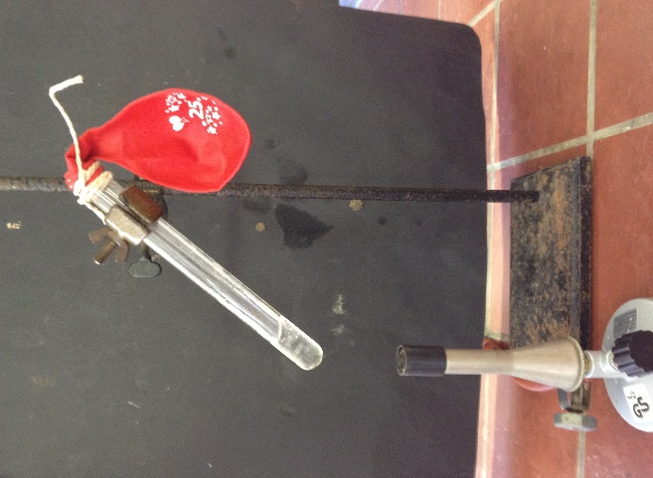
Abb. 1 - Foto des Versuchsaufbaus zu V1- Der wachsende Luftballon
Deutung: Durch Energiezufuhr in Form von Wärme der Bunsenbrennerflamme wird das Wasser im Reagenzglas zum Sieden gebracht. Der Wasserdampf steigt auf und füllt den Ballon, welcher sich durch das größere Volumen des Wasserdampfes ausbeult. Wird die Bunsenbrennerflamme gelöscht, so kühlt sich der Wasserdampf ab und kondensiert im Luftballon. Da das Wasser weniger Volumen einnimmt als der Wasserdampf, erschlafft der Luftballon wieder.
Entsorgung: Das Wasser kann in den Ausguss gegeben werden. Der Luftballon und der Bindfaden können wiederverwendet oder im Hausmüll entsorgt werden.
Literatur: Ansgar, http://entdeckerkisten.de/wiki/wiki-experimentale/wasser-und-wasserdampf/ (zuletzt aufgerufen am 04.08.2015 um 16:40 Uhr)
C. Biesemann, http://unterrichtsmaterialien-chemie.uni-goettingen.de/material/5-6/V5-1.pdf (zuletzt aufgerufen am 01.08.2015 um 17:30 Uhr)
Dieser Versuch eignet sich dazu, den SuS die Volumenänderung beim Wechsel vom flüssigen in den gasförmigen Aggregatzustand zu verdeutlichen. Sie sollten hierfür jedoch bereits die verschiedenen Aggregatzustände von Wasser kennen, somit könnte der Versuch gut an V2 aus dem Kurzprotokoll angeschlossen werden.
Statt das Reagenzglas im Stativ einzuspannen, könnte auch eine Reagenzglasklemme verwendet werden, da es so einfacher ist das Reagenzglas in der Bunsenbrennerflamme zu schwenken.

